# 

# **DELÅRSRAPPORT Q1 2014**

# 

**Jojka Communications AB (publ)**

556666-6466

(JOJK)

25 APRIL 20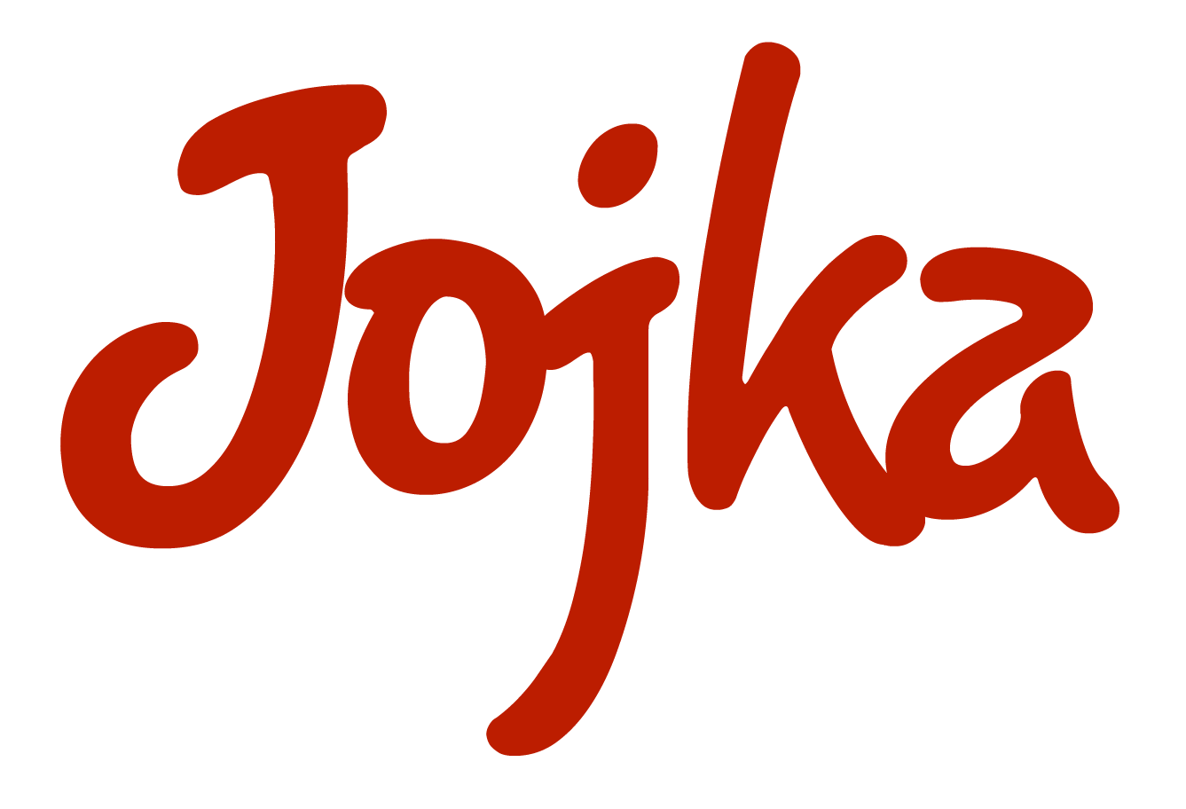14

# *Styrelsen fÖR JOJKA COMMUNICATIONS AB*

**Siffror i sammandrag**

**Januari – mars 2014**

Januari – mars 2014 jämfört med motsvarande period 2013:

* Nettoomsättning: KSEK 822 (KSEK 482)
* Resultatet efter finansiella poster: KSEK - 475 (KSEK -449)
* Resultatet per aktie*: SEK -0,09 (SEK -0,20)

*\* Beräknat på 5 435 228 aktier*

# **VD har ordet**

Bäste aktieägare,

Nyligen stod att läsa på Internetworld att var fjärde köp sker via mobilen och att trenden stadigt ökar. Alla bolag talar om Mobilefirst och alla siffror pekar på att så är fallet. Det är enkelheten som gör det och där är mobilen och SMS i världsklass. Jag läste här om dagen ytterligare en intressant artikel som jag gärna delar med mig av. ”In the digital media - the thumb is mightier than the pen”. Jag kan inte annat än hålla med och jag repeterar det som blivit vår slogan 98 % av alla SMS som skickas läses och 97 % av dessa inom 3 minuter, vilken annan marknadskanal kan erbjuda detta?

Trots att trenden för skickade SMS fortsatte nedåt något i antal under kvartalet så märktes det inte inom vårt segment, här växte marknaden stadigt vidare. Det var marknaden för privatpersoner där andra alternativ finns som orsakade tappet och genom att SMS bruset från privatpersoner minskade så blev genomslagskraften ännu större för företagserbjudanden som skickades via SMS. För företagsmarknaden har SMS visat sig vara ett av det starkaste informations- och kommunikationsinstrument som finns att tillgå för närvarande.

Jojka visade på fortsatt god kundtillströmning och växte med ca tio nya kunder varje månad. Det är glädjande att konstatera att vårt kundtapp fortsatt minska i antal och är nu nere på ca en kund per månad i snitt vilket visar på hög kundnöjdhet. Det är också med stor tillfredställselse vi kan konstatera att den satsning på större kunder som inleddes sommaren 2013 faller väl ut. Vi tecknar för närvarande minst en större kund av dignitet varje månad och vår bedömning är att trenden kommer att fortsätta. Målbilden är att Jojka under året skall växa sig så stark att de kontrakterade intäkterna som kommunikationsplattformen genererar bär större delen av bolagets fasta utgifter.

Det är positivt att kunna konstatera att utskickade SMS och nettoomsättningen ökade kraftigt under första kvartalet i år jämfört med motsvarande period förra året. Antalet utskickade SMS ökade med drygt 188 % och nettoomsättningen med drygt 70 %. Det är dock trist att konstatera att vi i resultatet tvingades ta en förlust överstigande SEK 100 000 då vi för kunds räkning utvecklat en SMPP lösning där kunden sedan inte kunde fullfölja sitt åtagande. Kvartalsresultatet har också belastats med rekryteringskostnader för vår blivande CTO om ca SEK 75 000 vilken vi förhoppningsvis har på plats innan sommaren. Fokus under resten av året kommer att ligga på att öka kundbasen som genererar kontrakterade fasta intäkter.

Jojka fyller 10 år i år, låt oss göra det till det bästa hittills.

Med vänliga hälsningar,

***Rutger Lindquist***

*VD, Jojka Communications AB (publ)*

**Väsentliga händelser under perioden**

* Jojka har slutat aktivera utvecklingskostnader för kommunikationsplattformen eftersom den nu är intäktsgenererande
* Bolaget andra emissionsperiod var i februari och resulterade i SEK 1 006 308 och ett lika stort antal nya aktier. Nu återstår endast en teckningsperiod vilken sker under perioden 1-18 juni 2014
* Jojkas VD Rutger Lindquist har av Jojkas ordförande Stefan Lennhammer förvärvat ytterligare 200 000 teckningsrätter med teckningstid 1-18 juni 2014
* Jojka tecknade avtal med kund som beräknas generera SEK 1 000 000 per år
* Jojka påbörjade rekryterringen av sin blivande CTO
* Jojka belastade kvartalsresultatet med ca SEK 200 000 för konstaterad kundförlust i uppdrag samt rekryteringskostnader för blivande CTO
* Jojka byggde en SMPP lösning som öppnar upp marknaden till flera nya kundsegment

**Väsentliga händelser efter perioden utgång**

* Jojka har ytterligare ökat teckningsfrekvensen på mindre kunder vilket genererar högre fasta intäkter på månadsbasis
* Jojka flyttar och uppgraderar driften av serverhallen för att ytterligare säkerställa den ökade volymtillväxten

**Övrig information**

|  |  |  |  |  |
| --- | --- | --- | --- | --- |
| Nyckeltal |  |  |  |  |
| *(KSEK)* |  |  | **Jan-mar**  **2014** | **Jan-mar**  **2013** |
|  |  |  |  |  |
| Nettoomsättning |  |  | 822 | 482 |
| Rörelseresultat (EBIT) |  |  | -467 | -441 |
| Resultat efter finansiell poster |  |  | -475 | -449 |
| Soliditet, % |  |  | 70 | 54 |
| Antal aktier, st |  |  | 5 435 228 | 2 198 460 |
| Resultat/aktie, SEK |  |  | -0,09 | -0,20 |
| Eget kapital/aktie, SEK |  |  | 0,44 | 0,46 |

**Nyckeltalsdefinitioner**

Nettoomsättning Total omsättning

Soliditet Eget kapital

Resultat per aktie Resultat efter finansiella poster/antal aktier

Eget kapital per aktie Eget kapital i relation till antalet aktier i slutet av perioden

## Aktien och aktieägare

Jojka Communications AB (publ) listades den 18 juli 2007 på AktieTorget, som är ett värdepappersbolag under Finansinspektionens tillsyn. Antalet utgivna aktier uppgår till

5 435 228. Samtliga aktier har lika rätt till bolagets vinst och tillgångar. Vid första kvartalets utgång hade Jojka Communications AB 830 aktieägare. Aktien handlades till lägst 3,19 SEK och högst 9,80 SEK.

## Personal

Antalet anställda uppgick vid periodens slut till 2 heltidstjänster.

## Bolagsstruktur

Jojka Communications AB är ett publikt aktiebolag.

## Redovisningsprinciper

Delårsrapporten har upprättats enligt regelverket för K3.

## Granskning av revisor

Denna delårsrapport har inte granskats av Jojka Communications AB revisor.

## Kommande finansiella rapporter

Årsstämma 2014-05-15 i Stockholm

Delårsrapport Q2 2014-07-21

Delårsrapport Q3 2014-10-24

## För ytterligare information

VD Rutger Lindquist, tel +46 709 96 66 66

# **Ekonomisk redogörelse för perioden**

|  |  |  |  |  |  |
| --- | --- | --- | --- | --- | --- |
|  |  |  |  |  |  |
| Resultaträkning  (KSEK) |  |  |  | **jan-mar 2014** | **jan-mar 2013** |
|  |  |  |  |  |  |
| Nettoomsättning |  |  |  | 822 | 482 |
| Övriga rörelseintäkter |  |  |  | - | - |
|  |  |  |  | *822* | *482* |
|  |  |  |  |  |  |
| **Rörelsens kostnader** |  |  |  |  |  |
| Övriga externa kostnader |  |  |  | -836 | -409 |
| Personalkostnader |  |  |  | -371 | -446 |
| Avskrivningar |  |  |  | -81 | -68 |
| ***Summa rörelsekostnader*** |  |  |  | *-1289* | *-923* |
|  |  |  |  |  |  |
| ***Rörelseresultat (EBIT)*** |  |  |  | ***-467*** | ***-441*** |
|  |  |  |  |  |  |
| Finansnetto |  |  |  | -8 | -8 |
|  |  |  |  |  |  |
| ***Resultat*** |  |  |  | ***-475*** | ***-449*** |

|  |  |  |  |
| --- | --- | --- | --- |
| **Balansräkning** |  |  |  |
| **(KSEK)** |  | **2014-03-31** | **2013-03-31** |
|  |  |  |  |
|  |  |  |  |
| **TILLGÅNGAR** |  |  |  |
|  |  |  |  |
| **Anläggningstillgångar** |  |  |  |
| **Immateriella anläggningstillgångar** |  |  |  |
| Balanserade utgifter för utvecklingsarbeten |  | 1131 | 1 139 |
|  |  | **1 131** | **1 139** |
|  |  |  |  |
| **Materiella anläggningstillgångar** |  |  |  |
| Inventarier, verktyg och installationer |  | 17 | - |
|  |  | **17** | **-** |
|  |  |  |  |
| **Summa anläggningstillgångar** |  | **1 148** | **1 139** |
|  |  |  |  |
| **Omsättningstillgångar** |  |  |  |
| **Kortfristiga fordringar** |  |  |  |
| Kundfordringar |  | 156 | 301 |
| Övriga fordringar |  | 22 | 58 |
| Förutbetalda kostnader och upplupna intäkter |  | 281 | 133 |
|  |  | **459** | **492** |
|  |  |  |  |
| **Kassa och bank** |  | 1779 | 247 |
|  |  | **1779** | **247** |
|  |  |  |  |
| **Summa omsättningstillgångar** |  | **2238** | **739** |
|  |  |  |  |
| **Summa tillgångar** |  | **3386** | **1 878** |

|  |  |  |  |
| --- | --- | --- | --- |
| Balansräkning |  |  |  |
| *(KSEK)* |  | **2014-03-31** | **2013-03-31** |
|  |  |  |  |
|  |  |  |  |
| **EGET KAPITAL OCH SKULDER** |  |  |  |
| ***Bundet eget kapital*** |  |  |  |
| Aktiekapital |  | 1359 | 550 |
| Reservfond |  | 551 | 551 |
|  |  |  |  |
| ***Fritt eget kapital*** |  |  |  |
| Fria reserver |  | 930 | 1 937 |
| Periodens resultat |  | -475 | -2 033 |
| **Summa eget kapital** |  | **2365** | **1 005** |
|  |  |  |  |
| **Kortfristiga skulder** |  |  |  |
| Leverantörsskulder |  | 409 | 221 |
| Övriga skulder |  | 113 | 126 |
| Upplupna kostnader och förutbetalda intäkter | | 499 | 526 |
|  |  | **1021** | **873** |
|  |  |  |  |
| **Summa eget kapital och skulder** |  | **3386** | **1 878** |
|  |  |  |  |
| **Ställda säkerheter** |  | **500** | **500** |
| **Ansvarsförbindelser** |  | **Inga** | **Inga** |